直柄麻花钻是应用较广的孔加工刀具。它主要由工作部分和柄部构成。工作部分有两条螺旋形的沟槽，形似麻花，因而得名，Raxwell麻花钻主要应用于金属、塑料及木材上钻孔。

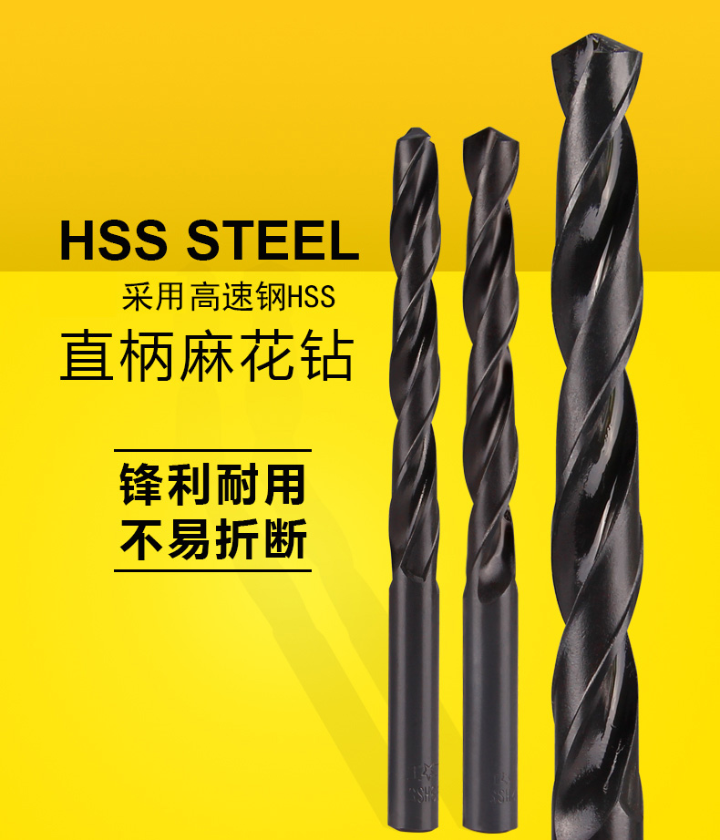
产品介绍 Overview
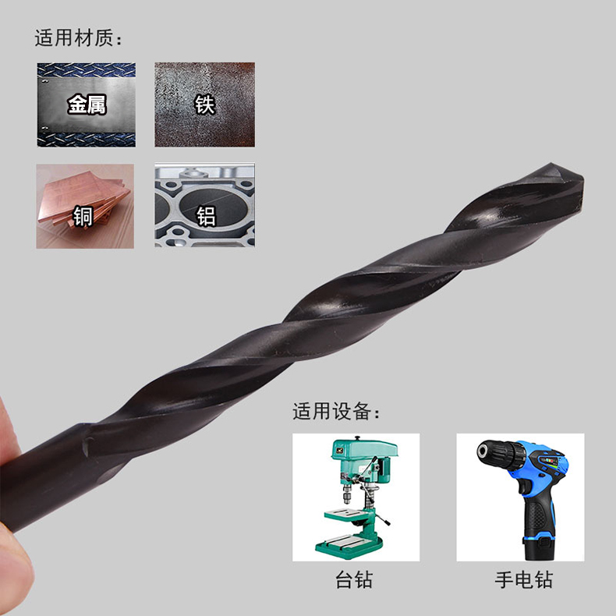
产品特点 Features
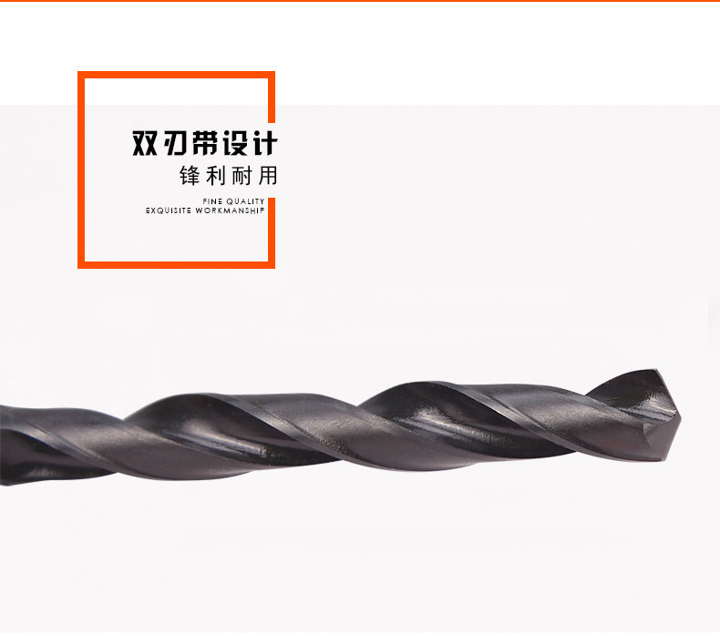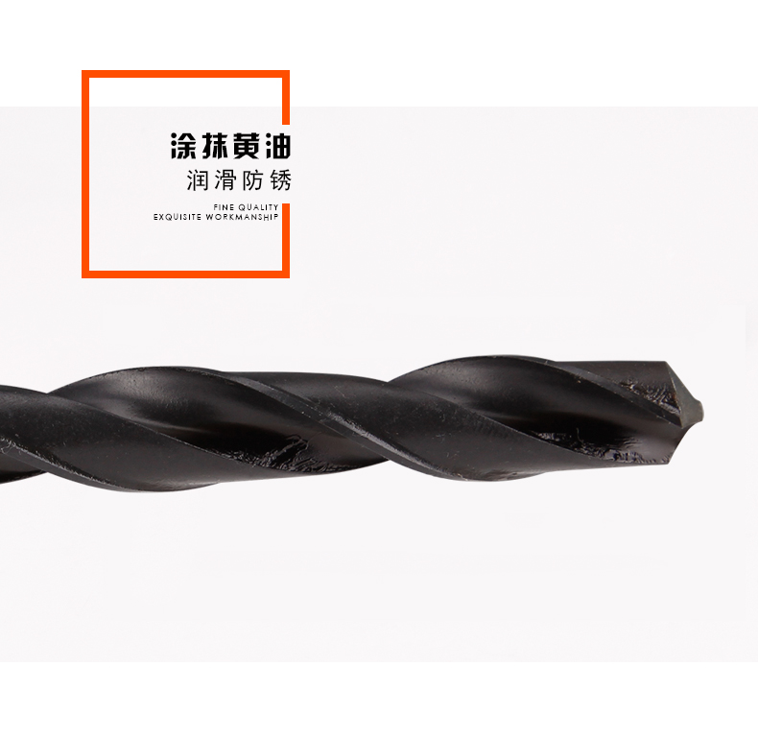
技术参数 Specifications
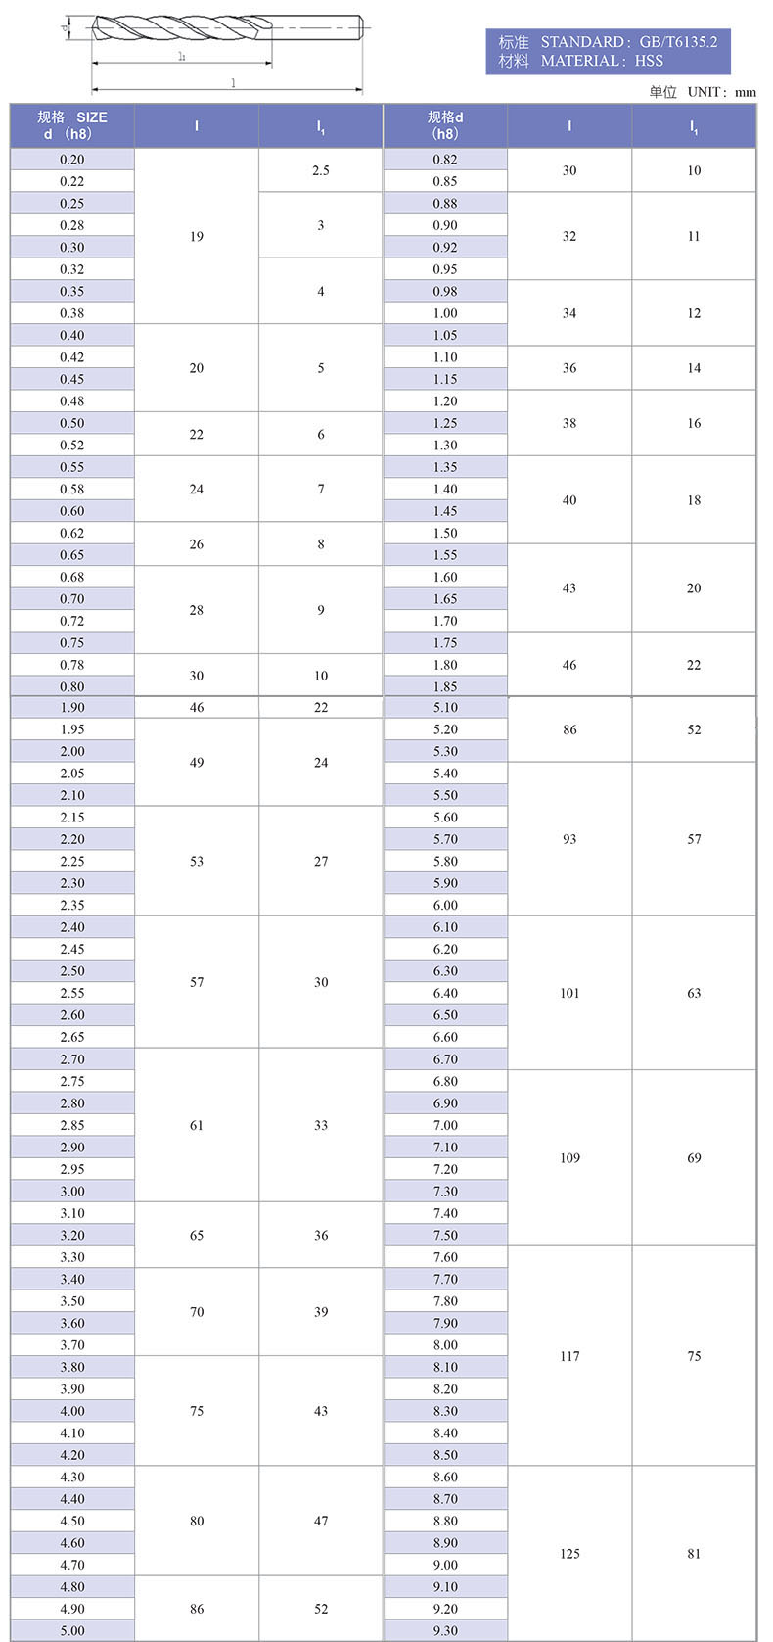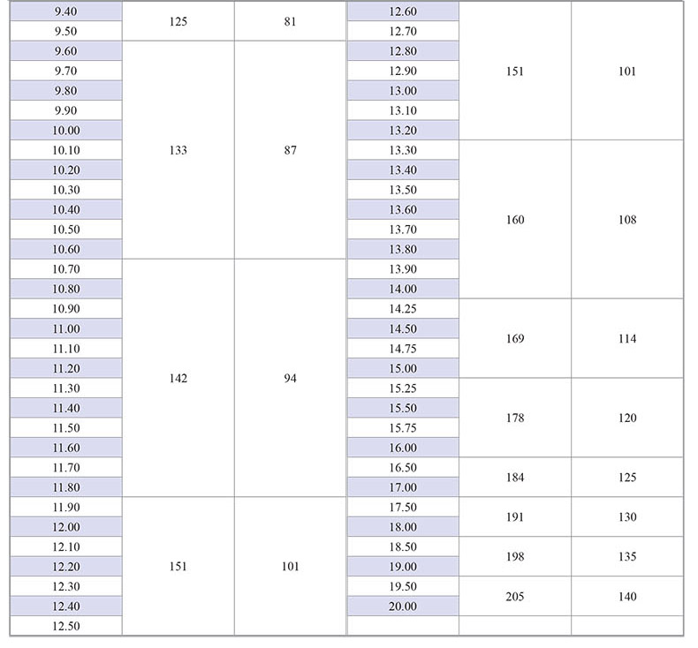
产品应用 Applications
